Модульна робота 1

Студента КНм-11

Ділай Р.І.

Завдання 1.

Імпортуєм бібліотеки

import numpy as np

import pandas as pd

from sklearn.model_selection import train_test_split

from sklearn.preprocessing import MinMaxScaler

from sklearn.neighbors import KNeighborsClassifier

from sklearn.metrics import accuracy_score

import matplotlib.pyplot as plt

1. Створення KNN – класифікатора у Python.

* 1. Завантажуєм базу параметрів fruit dataset.

fruit_data = pd.read_csv("fruit_data_with_colors.txt", sep='\t')

X_classification = fruit_data[['mass', 'width', 'height', 'color_score']]

y_classification = fruit_data['fruit_label']

* Перемішуєм записи у базі.

X_classification, y_classification = np.array(X_classification), np.array(y_classification)

permutation = np.random.permutation(len(X_classification))

X_classification = X_classification[permutation]

y_classification = y_classification[permutation]

* Нормалізуєм параметри

scaler_classification = MinMaxScaler()

X_classification = scaler_classification.fit_transform(X_classification)

* Розділяєм на навчальну та тестову вибірки

X_train_class, X_test_class, y_train_class, y_test_class = train_test_split(

X_classification, y_classification, test_size=0.2, random_state=42

)

# Test K from 1 to 20

k_values = range(1, 21)

accuracy_scores = []

for k in k_values:

knn_classifier = KNeighborsClassifier(n_neighbors=k)

knn_classifier.fit(X_train_class, y_train_class)

y_pred_class = knn_classifier.predict(X_test_class)

accuracy = accuracy_score(y_test_class, y_pred_class)

accuracy_scores.append(accuracy)

* Вибрати величину K для найкращих показників якості класифікацій у тестовій вибірці

best_k_class = k_values[np.argmax(accuracy_scores)]

best_accuracy = np.max(accuracy_scores)

print("KNN Класифікатор:")

print(f"Найкраще K: {best_k_class}, Найвища точність: {best_accuracy:.4f}")

plt.figure(figsize=(10, 5))

plt.plot(k_values, accuracy_scores, marker='o')

plt.title('Точність класифікації KNN для різних K')

plt.xlabel('K')

plt.ylabel('Точність')

plt.xticks(k_values)

plt.grid(True)

plt.show()

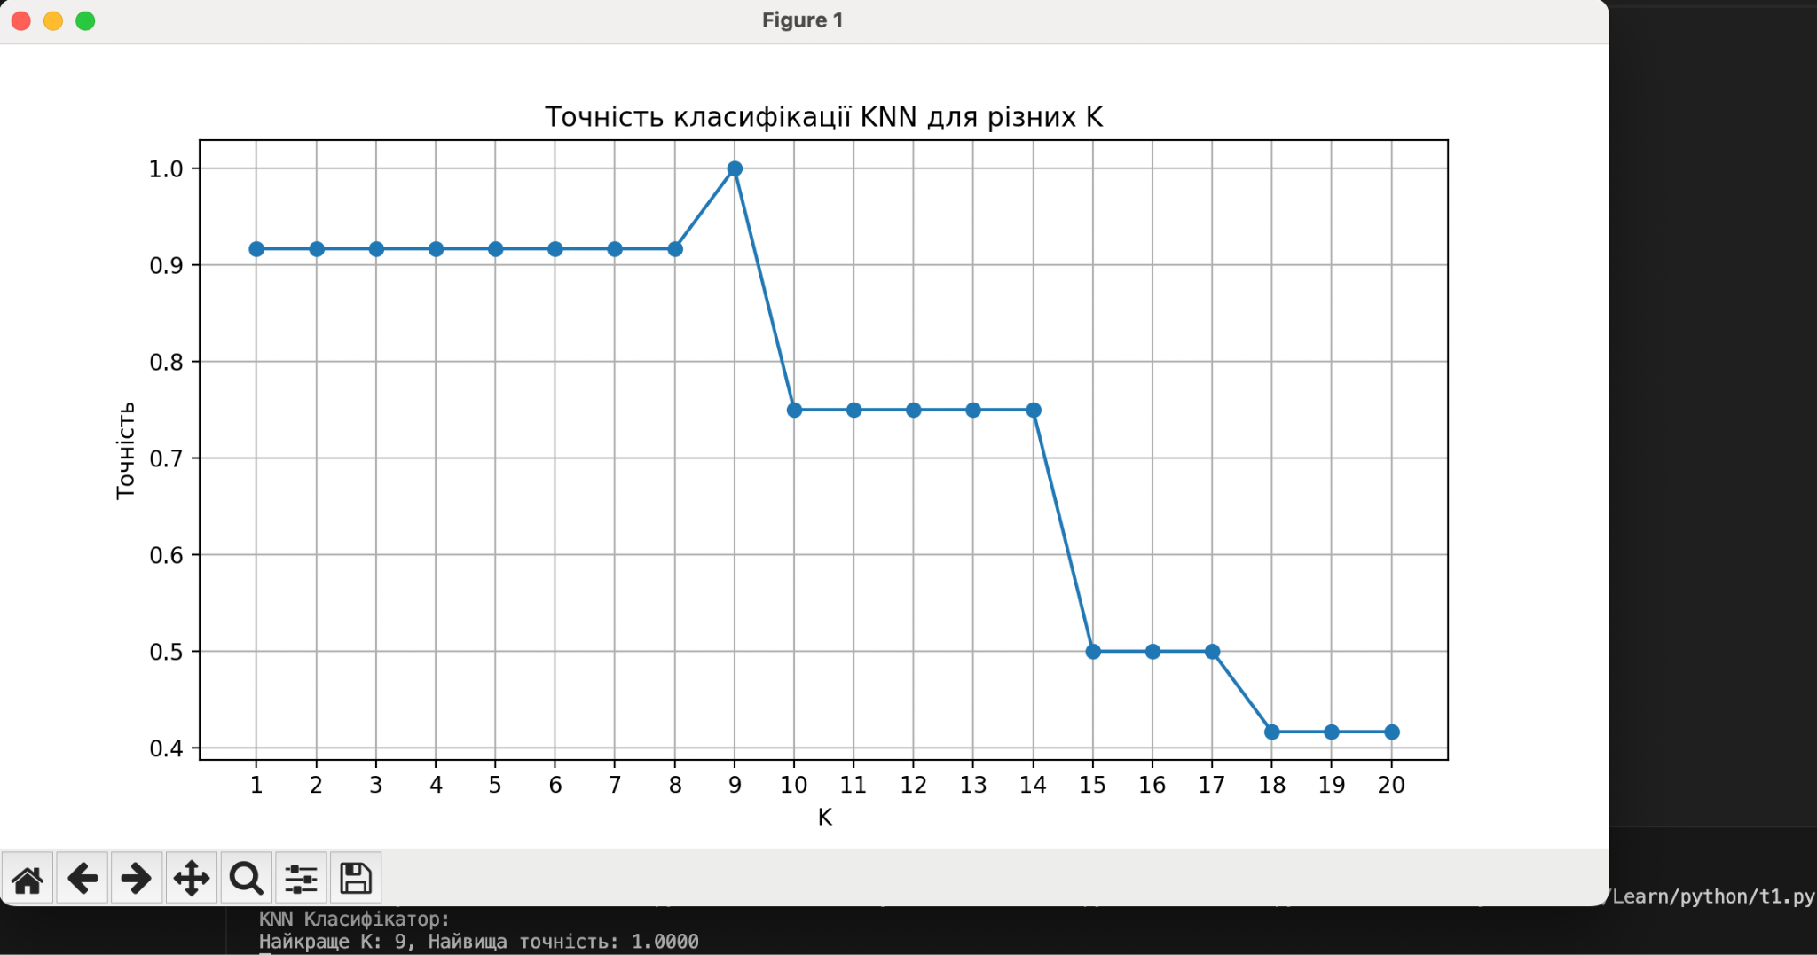

Завдання 2.

Створення KNN – регресора у Python.

import numpy as np

import pandas as pd

from sklearn.model_selection import train_test_split

from sklearn.preprocessing import MinMaxScaler

from sklearn.neighbors import KNeighborsRegressor

from sklearn.metrics import mean_squared_error, r2_score

import matplotlib.pyplot as plt

np.random.seed(42)

X_regression = np.random.rand(1000, 1) * 10

y_regression = 2 * X_regression.squeeze() + np.random.randn(1000) * 2

scaler_regression = MinMaxScaler()

X_regression = scaler_regression.fit_transform(X_regression)

X_train_reg, X_test_reg, y_train_reg, y_test_reg = train_test_split(

X_regression, y_regression, test_size=0.2, random_state=42

)

k_values_reg = range(1, 101, 5)

mse_scores = []

r2_scores = []

for k in k_values_reg:

knn_regressor = KNeighborsRegressor(n_neighbors=k)

knn_regressor.fit(X_train_reg, y_train_reg)

y_pred_reg = knn_regressor.predict(X_test_reg)

mse = mean_squared_error(y_test_reg, y_pred_reg)

r2 = r2_score(y_test_reg, y_pred_reg)

mse_scores.append(mse)

r2_scores.append(r2)

best_k_reg_mse = k_values_reg[np.argmin(mse_scores)]

best_mse = np.min(mse_scores)

best_k_reg_r2 = k_values_reg[np.argmax(r2_scores)]

best_r2 = np.max(r2_scores)

print("\nKNN Регресор:")

print(f"Найкраще K (MSE): {best_k_reg_mse}, Найменша MSE: {best_mse:.4f}")

print(f"Найкраще K (R^2): {best_k_reg_r2}, Найвищий R^2: {best_r2:.4f}")

plt.figure(figsize=(10, 5))

plt.plot(k_values_reg, mse_scores, marker='o')

plt.title('MSE регресії KNN для різних K')

plt.xlabel('K')

plt.ylabel('MSE')

plt.xticks(k_values_reg)

plt.grid(True)

plt.show()

plt.figure(figsize=(10, 5))

plt.scatter(X_test_reg, y_test_reg, label='Фактичні значення', alpha=0.6)

plt.scatter(X_test_reg, knn_regressor.predict(X_test_reg), label='Прогнозовані значення', alpha=0.6)

plt.title(f'Порівняння фактичних та прогнозованих значень (K={best_k_reg_mse})')

plt.xlabel('X')

plt.ylabel('Y')

plt.legend()

plt.show()

